**Назначение работы:** корректировка конфигурации для автоматического определения цены для материалов и использовании для этого регистра сведений

**Теория**

При поступлении материалов и их расходовании при выполнении заказов цена товара устанавливается вручную.

Это не совсем правильно. Оператор, при вводе данных может и не знать цену. Желательно иметь список последних (актуальных) цен и что бы эти цены автоматически вставлялись в документах «Приходная накладная» и «Оказание услуг».

В этом нам может помочь регистр сведений.

**Практика**

Открыть последнюю учебную информационную в режиме конфигурации и установить номер версии 11.

1. Сформируем регистр сведений (подсистема «Материалы» и «Оказание услуг»), где будут хранится цены с привязкой ко времени. Эти цены будут автоматически вставляться при вводе документов:

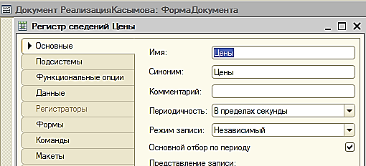

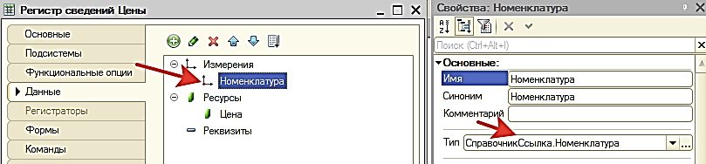

**Цена** – число 10, 2

1. Перейдем в режим отладки и добавим несколько позиций:

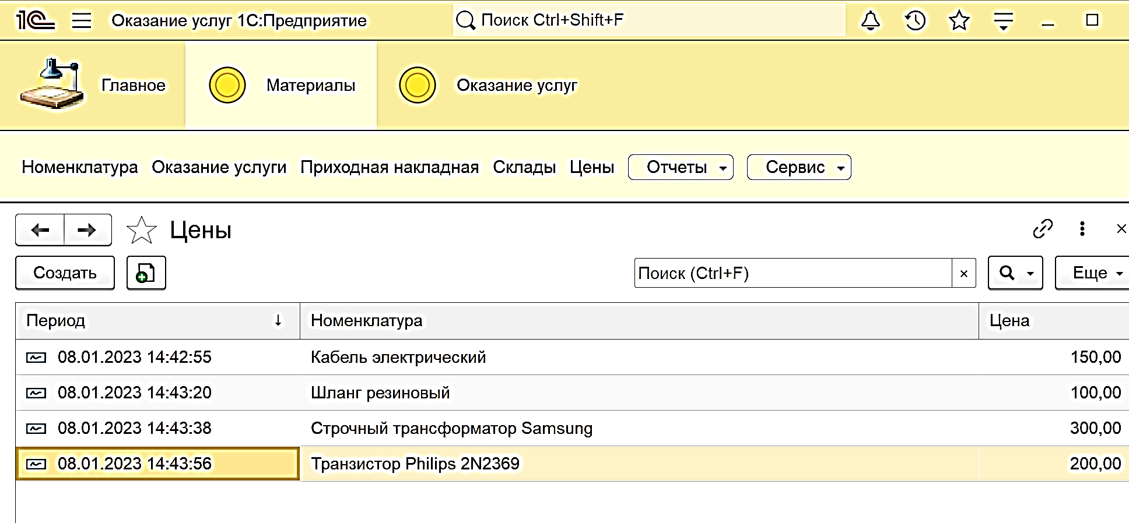

Период должен быть «меньше» чем у документов «Приходная накладная» и «Оказание услуг».

1. Откроем документ «Приходная накладная и перейдем в модуль формы.

В модуле формы на сервере создадим функцию для чтения последней цены из регистра сведений «Цены»:

**&НаСервере**

**Функция ЧитатьЦену(АктуальнаяДата,Материал)**

**Отбор=Новый Структура("Номенклатура",Материал);**

**Значение= РегистрыСведений.Цены.ПолучитьПоследнее(АктуальнаяДата,Отбор);**

**Возврат Значение.Цена;**

**КонецФункции**

Функция «ПолучитьПоследнее» - это готовая программа для выборки из регистра сведений цены, ближайшей к актуальной. Для правильной работы в параметрах для нее требуется структура «Отбор», где «Номенклатура» - название измерения регистра «Цены»:

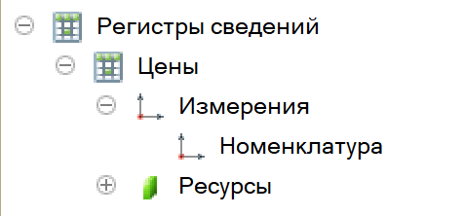

Откроем в модуль формы обработчики события «При изменении» для материала:

**&НаКлиенте**

**Процедура МатериалыМатериалПриИзменении(Элемент)**

**СТЧ=Элементы.МатериалыКасымова.ТекущиеДанные;**

**Если ПроверкаУслуги(СТЧ.Материал) Тогда**

**Сообщить("В приходе услуг не должно быть!");**

**КонецЕсли**

**КонецПроцедуры**

И введем исправления для чтения последней цены:

**&НаКлиенте**

**Процедура МатериалыМатериалПриИзменении(Элемент)**

**СТЧ=Элементы.МатериалыКасымова.ТекущиеДанные;**

**Если ПроверкаУслуги(СТЧ.Материал) Тогда**

**Сообщить("В приходе услуг не должно быть!");**

**Иначе**

**СТЧ.Цена= ЧитатьЦену(Объект.Дата,СТЧ.Материал);**

**КонецЕсли**

**КонецПроцедуры**

СТЧ – название переменной, сокращение от «строка табличной части»

Функция «ЧитатьЦену» требуется выполнять на сервере, т.к. идет обращение к другому объекту, а все объекты хранятся на сервере.

Метод «ПолучитьПоследнее» из регистра сведений автоматически выбирает из регистра сведений ближайшее по дате и времени значение по отношению к дате документа.

Что бы не писать лишний код, добавим обновление суммы:

**&НаКлиенте**

**Процедура МатериалыМатериалПриИзменении(Элемент)**

**СТЧ=Элементы.МатериалыКасымова.ТекущиеДанные;**

**Если ПроверкаУслуги(СТЧ.Материал) Тогда**

**Сообщить("В приходе услуг не должно быть!");**

**Иначе**

**СТЧ.Цена= ЧитатьЦену(Объект.Дата,СТЧ.Материал);**

**НоменклатураКасымоваЦенаПриИзменении(Элемент);**

**НоменклатураКасымоваКоличествоПриИзменении(Элемент);**

**КонецЕсли**

**КонецПроцедуры**

ВНИМАНИЕ! Дата и время периода в регистре сведений должна быть хотя бы на один день раньше даты документа.

Открыть новый документ для реализации ввести любую позицию из состава регистра «Цены». **После ввода наименования** цена должна выдаваться автоматически.

Аналогично, внесем изменения в документ «Оказание услуг».

**&НаСервере**

**Функция ЧитатьЦену(АктуальнаяДата,Материал)**

**Отбор=Новый Структура("Номенклатура",Материал);**

**Значение= РегистрыСведений.Цены.ПолучитьПоследнее(АктуальнаяДата,Отбор);**

**Возврат Значение.Цена;**

**КонецФункции**

И вставим обработчик «При изменении»:

**&НаКлиенте**

**Процедура НоменклатураКасымоваНоменклатураПриИзменении(Элемент)**

**СТЧ=Элементы.НоменклатураКасымова.ТекущиеДанные;**

**СТЧ.Цена= ЧитатьЦену(Объект.Дата,СТЧ.Номенклатура);**

**НоменклатураКасымоваКоличествоПриИзменении(Элемент);**

**НоменклатураКасымоваЦенаПриИзменении(Элемент);**

**КонецПроцедуры**

Пока все